Aula 08

1. Props, States e Hooks Identificados
A tabela abaixo lista todos os momentos em que o código utiliza Props, States ou Hooks, indicando o componente onde cada um aparece.
Elemento | Tipo | Onde é utilizado
titulo | Prop | Header — recebe o texto do título via prop
nome | Prop | InputUsuario — valor atual do input
setNome | Prop | InputUsuario — função para atualizar o nome
nome | Prop | CardSaudacao — nome exibido na saudação
temaEscuro | Prop | CardSaudacao — define as cores do card
cliques | Prop | ContadorCliques — número de cliques exibido
setCliques | Prop | ContadorCliques — função para incrementar
dark | Prop | ThemeToggle — estado atual do tema
setDark | Prop | ThemeToggle — função para alternar o tema
itens | Prop | ListaRecursos — array de itens a renderizar
nome | State (useState) | App — armazena o nome digitado pelo usuário
cliques | State (useState) | App — armazena a contagem de cliques
temaEscuro | State (useState) | App — armazena o tema (claro/escuro)
useEffect | Hook | App — atualiza o título da aba com os cliques

2. Função Técnica de Cada Elemento
Props são a forma como os componentes React recebem dados do componente pai.
No código, props são usadas extensivamente para passar tanto dados quanto funções entre componentes.
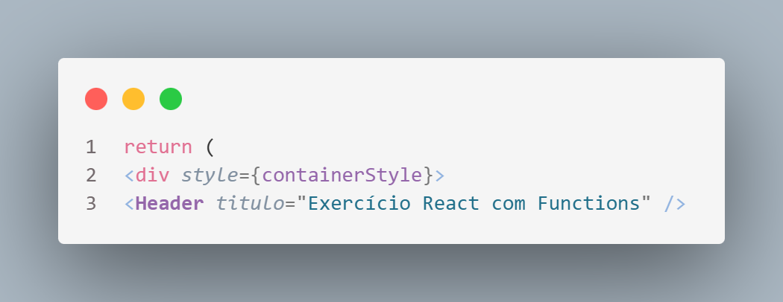

Uma prop do tipo string enviada ao componente.
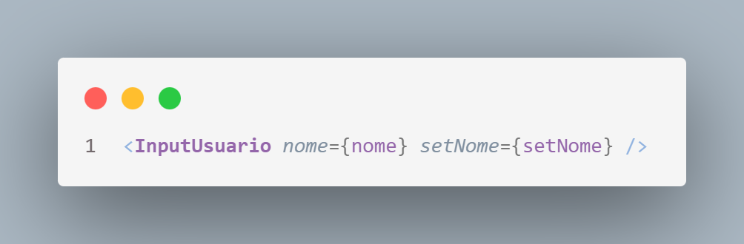
É um valor (string) e setNome é uma função passada como prop, padrão comum para permitir que componentes filhos atualizem o estado do pai.

State representa dados que podem mudar ao longo do tempo e que, quando alterados.
No componente App, três estados são declarados:

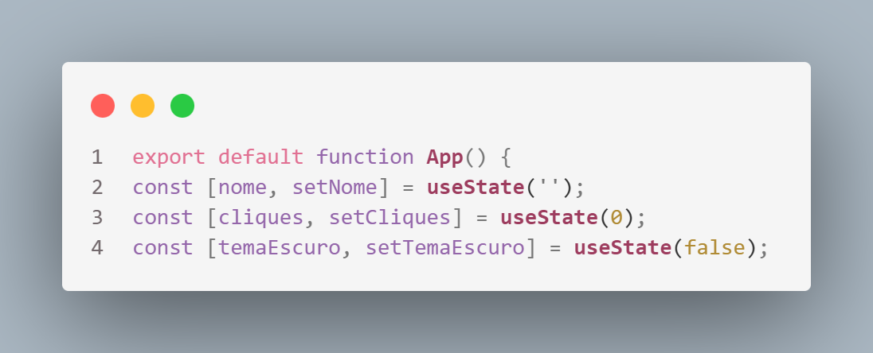
Cada chamada retorna um par: o valor atual do estado e uma função para atualizá-lo. Quando setNome, setCliques ou setTemaEscuro são chamados, o React re-renderiza o componente com o novo valor, atualizando a interface automaticamente.

Hooks são funções especiais do React que permitem usar recursos internos (como estado e ciclo de vida) dentro de Function Components. O useEffect é o hook de efeitos colaterais, executa código quando determinados valores mudam.

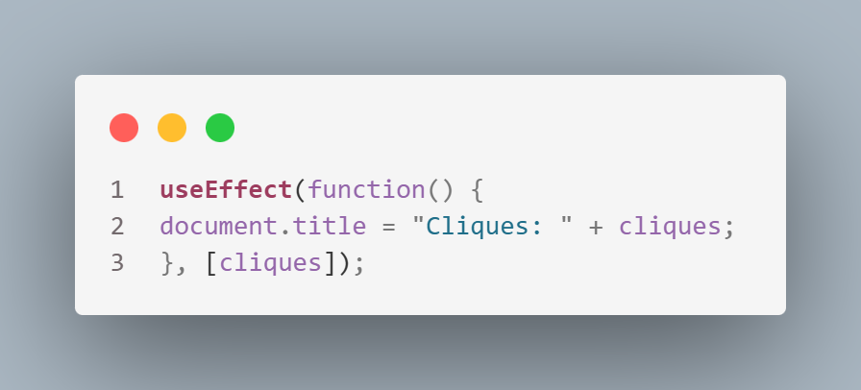
Sempre que o valor de cliques mudar, o useEffect dispara e atualiza o título da aba do navegador. O array [cliques] é chamado de array de dependências, ele controla quando o efeito deve ser executado.

O código é composto por 6 componentes auxiliares e 1 componente principal (App), totalizando 7. Cada um tem uma responsabilidade específica.

Props recebidas: string
Responsabilidade: Exibe o cabeçalho visual da aplicação. Recebe o título como prop e o renderiza dentro de uma tag <header> com estilos fixos (fundo roxo, texto branco, centralizado).

Props recebidas: nome (string), setNome (função)
Responsabilidade: Gera o campo de texto onde o usuário digita seu nome. Implementa o padrão de input controlado do React: o valor do input é sempre o estado nome, e a cada digitação, o evento onChange chama setNome para atualizar o estado no componente App.
Isso garante sincronização em tempo real entre a interface e os dados.

Props recebidas: nome (string), temaEscuro
Responsabilidade: Exibe um cartão de boas-vindas personalizado com o nome do usuário.
Usa a prop temaEscuro para adaptar dinamicamente as cores de fundo e texto (tema escuro ou claro).
Caso nenhum nome seja informado, exibe "Visitante" como valor padrão usando o operador

Props recebidas: cliques (number), setCliques (função)
Responsabilidade: Exibe quantas vezes o botão foi clicado e fornece o botão de incremento.
Ao clicar, chama setCliques (cliques + 1), atualizando o estado no componente pai (App).
O componente em si não armazena, ele apenas recebe o valor atual e a função para modificá-lo, delegando o controle dos dados ao App.

Props recebidas: dark (boolean), setDark (função)
Responsabilidade: Renderiza o botão de alternância entre os temas claro e escuro. Ao ser clicado, chama setDark.
O texto do botão também muda dinamicamente com base no estado atual: exibe "Modo Escuro" quando o tema é claro, e "Modo Claro" quando é escuro.

Props recebidas: itens (array de strings)
Responsabilidade: Renderiza uma lista não ordenada (<ul>) com os conceitos-chave do React identificados no projeto.
Usa o método. map() para iterar sobre o array itens e criar um elemento <li> para cada item, usando o index como key.
É um componente de apresentação pura, ideal para renderização dinâmica de listas.

Props recebidas: nenhuma (é o componente raiz)
Responsabilidade: É o componente central da aplicação, orquestra todos os outros. Declara e gerencia os três estados (nome, cliques, temaEscuro), define o useEffect para o título da aba, e compõe a interface passando os estados e funções como props para os componentes filhos. É o único responsável pela lógica e pelo fluxo de dados, seguindo o padrão lifting state up do React.

